附件 1《文化按摩師藝術節2022》4月至6月活動詳情

藝術 X 永續共生《藤掕瓜》— 吳婉薇
活動日期：2022年5月1日至6月19日

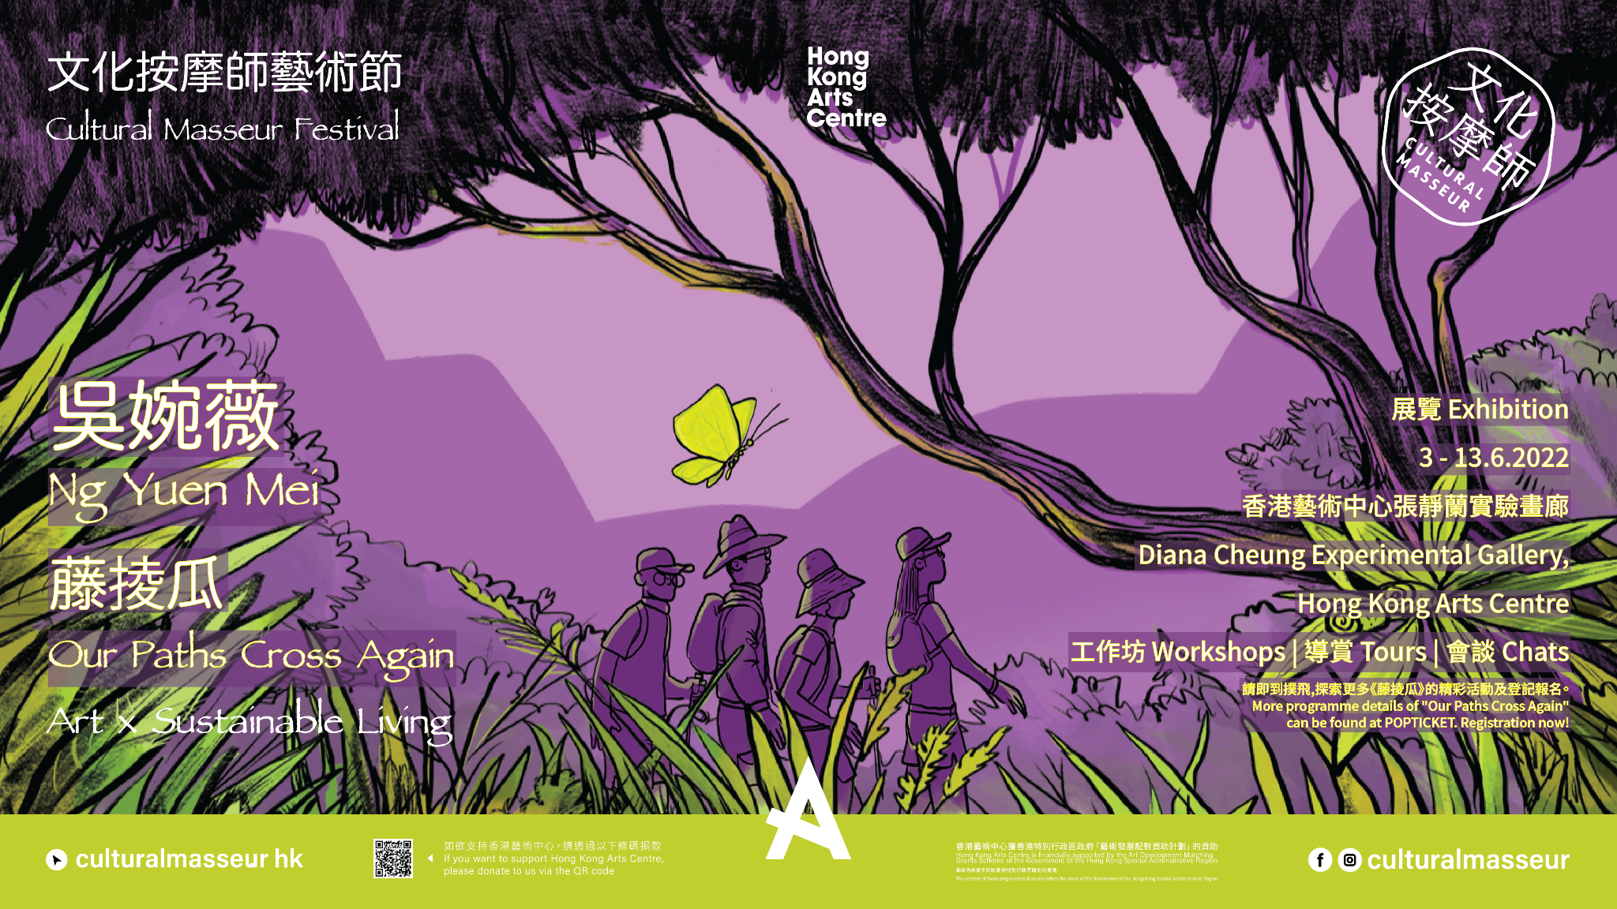

《跨界學堂》種子基金提案之一，《藤掕瓜》藉由花道、探索及觀察自然，開展出由花至種子、作物，跟他者及周遭環境共生共存的方式，去引領人們看見自然，並成為大自然裡的人。

項目以花道以及永續生活設計的三個概念作思考方法 — 照顧地球 (Care to Earth)、照顧人類 (Care to People)及分享多餘 (Fair Share)，設計一系列跨界體驗，把生態、農業及不同領域的知識結合，體驗永續設計是可實踐的生活哲學及藝術。

我們將以經驗與自然的物料進行創作，透過感官經驗去了解及學習自然的邏輯，嘗試從經驗中意識在日常中人與自然的連結。萬事皆不可分，我們可以練習對人與非人的惻隱及正念思考；當世界開始探尋快樂、幸福、和平的時候，學習如何與世界相處，對現世及未來世都極為重要。從觀察練習開始，再透過感官經驗感受環境與自己的關係，繼而意識到人有能力讓彼此過得更好，世界的改變將由自身開始。

《藤掕瓜》節目一覽：

- 近近地 – 棲息地在城市間（共三場）

活動訓練人類在城市中對自然的觸覺，在城市找尋棲息地作觀察練習，並寫下觀察筆記，找尋個人與社區及自然之間的連結，在日常生活的自然偱環之中，看見身邊的動物及植物。

一共三節「近近地」漫遊及觀察活動，參加者可觀察對城市中的動植物的「生活社區」，每次練習的觀察深入淺出，循序漸進。

場次 | 日期 | 時間 | 地點 | 費用
1 | 5月1日(日) | 14:00 - 17:00 | 屯門/灣仔 | HKD$100
2 | 5月8日(日)
3 | 5月22日(日)

2. 1 跟自然學設計 – 竹器

竹是常見的植物，舊時人們常用竹為物料製作成各類日常用品，竹藝現今卻日漸少見；
工作坊將講解竹的特性及可能性，參加者將體驗如何利用竹編織成花器，及學習打理竹器的技巧。

場次 | 日期 | 時間 | 地點 | 費用
1 | 5月7日(六) | 14:30 - 17:30 | 香港藝術中心何鴻章排練室 | HKD$290

2.2 跟自然學音樂 – 樂器

來一場出聲音的實驗！ 以觸感、聽覺與自然連結 —— 導師將介紹一些自然素材造成的樂器，講解發聲原理，及帶領參加者利用自然物料親手做樂器。

工作坊的成品會於藤掕瓜展覽展出，與計劃中其他活動的蹤跡相互交流。

場次 | 日期 | 時間 | 地點 | 費用
1 | 5月15日(日) | 14:30 - 17:30 | 香港藝術中心何鴻章排練室 | HKD$290

3. 做棵樹

「樹，用年輪寫生活，用枝枒探世界」

若樹能說話，該有許多故事和智慧與我們分享。
他們雖然不如我們人類用腦思考、用五官感受世界，可是卻安靜的、聰明的生活着。
到最近的公園走一圈吧！

讓我們試試連結附近的樹，擁抱他們也被他們的智慧擁抱。

導師將帶領參加者靜心、慢行，觀察周遭的植物與自己的呼吸，並將邀請參加者透過一些練習去讓自己從自然中得到療癒。

場次 | 日期 | 時間 | 地點 | 費用
1 | 6月3日(五) | 15:00 - 17:00 | 灣仔 | HKD$50

4. 藤掕瓜（共十一日）

空間作為一個交匯處，嘗試展示人與植物相處之間藤掕瓜瓜掕藤的蹤跡。

由花道、探索及觀察自然，發掘出由跟他人與周遭環境共生共存、以及由花到種子及植物的美和意義，再推展至關注人與植物的過去、現在、將來，引領我們成為大自然中的人，並讓參加者以自己的方式 走進自然。

場次 | 日期 | 時間 | 地點 | 費用
11 | 6月3至13日 | 10:00 - 18:00 | 香港藝術中心3樓張靜蘭實驗畫廊 | 免費

5. 交換種子合作社（共十一日）

歡迎來到種子合作社！

這是一個讓人與人與植物的交流分享合作社。這裡有來自不同家庭的幼苗和種子，每顆種子都各有出身、背景和習慣，歡迎把他們帶回家種種看。

若你願意將餐桌上的種子、身邊的植物與人分享，
在另一個空間延續生命，歡迎帶來與我們分享。

場次 | 日期 | 時間 | 地點 | 費用
11 | 6月3至13日 | 10:00 - 18:00 | 香港藝術中心3樓張靜蘭實驗畫廊 | 免費

6. 出遠門 – 山林間
親身體驗人與自然合作的智慧，藉由與植物合作的過程，了解特別照顧植物、耕地的方法，並認識前人建家的智慧，例如拜訪風水林及觀察力訓練，去 學習植物生長地的邏輯。走進大自然收集素材，以植物進行各式創作。

於週末出遠門，乘船出發探訪荔枝窩，在農夫陪伴參加者觀察與感受自然、植物，將田野的經驗帶回城市中。

場次 | 日期 | 時間 | 地點 | 費用
11 | 6月19日(六) | 9:00-17:00 | 荔枝窩 | HKD$230

藝術 X 生態學與人類學《樹在街頭落淚》—陳芷琳
活動日期：2022年5月7至29日

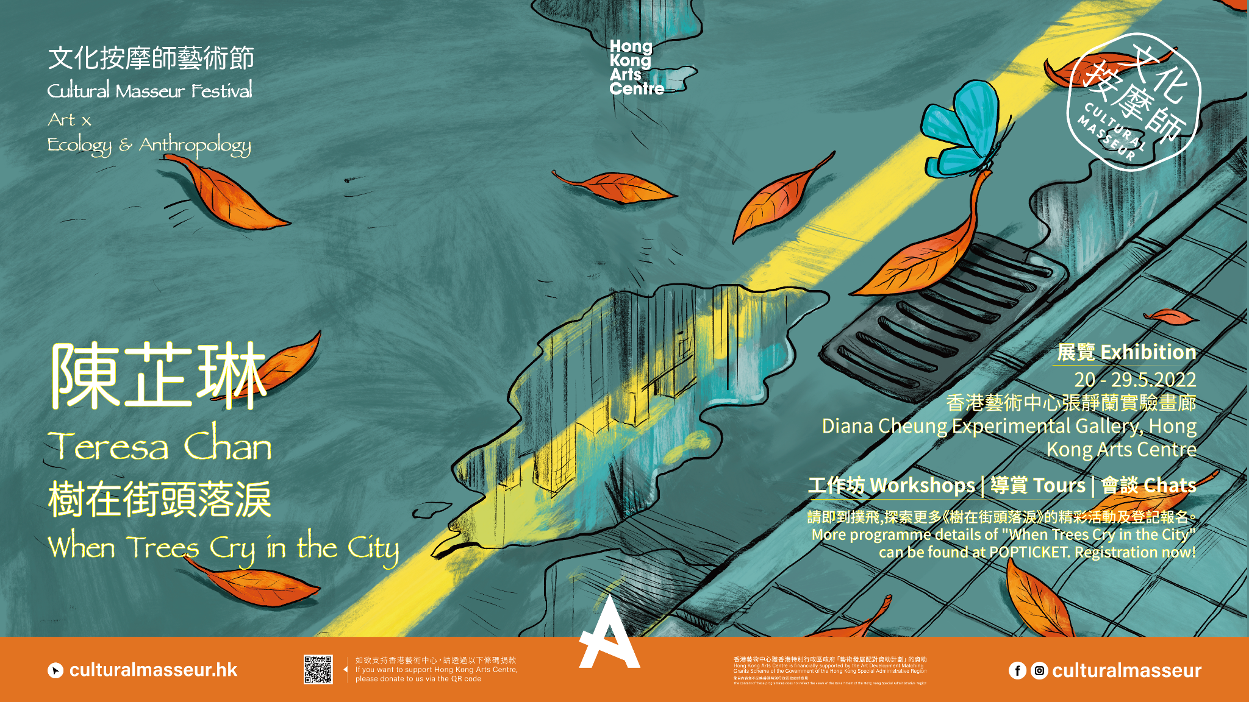

《樹在街頭落淚》選址歷史悠久的灣仔區，透過藝術探討和展現香港街道樹木的存在。現時常見街道樹木約20種，包括原生和外來品種，皆落地生根多年，好比香港多元人口，默默求存，見證都市變遷，無論多少人離開，樹木依然植根這裡。

項目為《跨界學堂》種子基金提案之一，應用人類學及生態學視野，以街道樹木和落葉為切入點，連繫人們和樹木的情感意識，處理社會集體創傷。項目共分三部份：（一）灣仔賞樹地圖、（二）落葉雕刻故事展及（三）體驗活動包括導賞、工作坊和爐邊會談。

「灣仔賞樹地圖」介紹區內具歷史意義或與社區生活相關的樹木，亦作為網上平台，予觀眾分享該樹木地點的相片、繪畫、文學創作等，連結生活日常​​，提倡人樹共存的社區觀念。

《樹在街頭落淚》節目一覽：

- 展前活動（一）灣仔樹木生態攝影工作坊

《樹在街頭落淚》社區參與活動之一，在寧靜的週日早晨漫步灣仔，用眼睛和鏡頭仔細觀察每日擦身而過的街道樹木，探索城市森林生態，思考人樹共存的意義和價值。導師將帶備單筒望遠鏡、數碼單鏡反光相機作教學用途，參加者可自備手機或專業相機。
*完成作品可分享至「灣仔賞樹地圖」網上平台。

導師簡介：劉善鵬（Pan Lau），香港資深生態導師，投入保育工作超過十年，熟悉香港雀鳥、爬蟲、兩棲類等野外物種和生境，到處遊山玩水，其生態攝影作品常見於各教育平台。

場次 | 日期 | 時間 | 地點 | 費用
1 | 5月7日(六) | 9:30 - 11:00 | 灣仔 | 免費

- 展前活動（二）灣仔樹木速寫工作坊

《樹在街頭落淚》的社區參與活動之一，在灣仔區鬧市放慢腳步，跟隨城市寫生藝術家學習速寫技巧，重新觀賞街道樹木形態和地景，將尋常景物化為個人獨特創作，導師將提供水彩畫具、畫紙、鉛筆、畫板，參加者亦可自備畫具。

*完成作品可分享至「灣仔賞樹地圖」網上平台。

導師簡介：慧惠，香港插畫家和剪影師，曾出版個人畫集《給油麻地的情書》，於618上海街的壁畫獲選為World Illustration Awards 2020入圍作品。

場次 | 日期 | 時間 | 地點 | 費用
1 | 5月14日(六) | 15:30 - 16:30 | 灣仔 | HKD$100

- 落葉雕刻故事展（共十日）

「落葉雕刻故事展」以灣仔區歷史為主題，運用落葉雕刻出一個個城市故事，並設有導賞引導觀察樹木和辨認樹葉。另設一系列工作坊和爐邊會談，讓觀眾進一步討論自然與文化的界限。

場次 | 日期 | 時間 | 地點 | 費用
1 | 5月20至29日 | 10:00 - 18:00 | 香港藝術中心3樓張靜蘭實驗畫廊 | 免費

- 策展人午間導賞（平日/週末)（共八場）

由《樹在街頭落淚》策展人帶領觀眾漫步展覽，探索每一組落葉雕刻、攝影作品背後，灣仔區經歷過的大時代小故事，介紹社區賞樹地圖路線；透過有趣的互動練習，學習如何觀察樹葉特徵，認識街道樹木品種和生長狀況，重新思考人類與其他物種的關係，並從在逆境中堅毅求存的樹木，觀照自身生於亂世如何自處。

場次 | 日期 | 時間 | 地點 | 費用
平日 | 5月20日(五) | 13:15 – 14:00 | 香港藝術中心3樓張靜蘭實驗畫廊 | 免費
 | 5月23日(一)
 | 5月25日(三)
 | 5月27日(五)
週末 | 5月21日(六) | 14:15 – 15:00
 | 5月22日(日)
 | 5月28日(六)
 | 5月29日(日)

- 體驗活動：灣仔街道樹木研習

由香港藝術中心出發，帶領參加者漫步灣仔，認識不同街道樹木品種，學習觀察樹木結構和健康狀況，鼓勵日常生活多留意身邊樹木，細味賞樹樂趣，發掘樹木對社區生活的意義和價值。
講者簡介：羅文雪博士，香港中文大學哲學博士、中文大學生命科學學院講師，專研香港土壤生態及蚯蚓物種對生態系統的影響。國際樹木學會註冊樹藝師及英國LANTRA AWARDS證書持有人。曾參與多項本地植物調查及森林群落研究，及生物多樣性教育項目。

場次 | 日期 | 時間 | 地點 | 費用
1 | 5月21日(六) | 15:30 - 16:30 | 灣仔 | 免費

- 體驗活動：樹葉藝術親子工作坊

《樹在街頭落淚》展覽特別為親子設計工作坊，帶領小朋友和家長進行有趣的練習，學習觀察樹葉特徵，認識香港常見街道樹木和生長環境，利用樹葉製作小小藝術品，並設有親子共讀繪本，進一步提升小朋友的想像力和情感表達能力。

場次 | 日期 | 時間 | 地點 | 費用
1 | 5月22日(日) | 12:00 - 13:30 | 網上 | HKD$100

- 爐邊會談（一）灣仔樹木保衛戰 – 市區植樹措施

灣仔雖然是鬧市，但存在極富魅力的樹木組合，例如面積廣闊和品種眾多的維多利亞公園、跑馬地墳場的壯麗樹木、東美花園的石牆樹、大隱隱於市由前港督種植的細葉榕等等。第一場爐邊會談將分享這些樹木的身世、令它們獨特的原因，一同反思我們與樹木的關係。

講者簡介：黎名川，環保觸覺的共同創辦人和現任主席。環保觸覺於2004年成立，一直關注與本地息息相關的環保議題，透過調查發佈和各項社區活動，希望提升香港人環保意識並付諸實踐。

場次 | 日期 | 時間 | 地點 | 費用
1 | 5月28日(六) | 15:15-16:15 | 香港藝術中心何鴻章排練室 | 免費

- 爐邊會談（二）口述歷史中的香港城市文化景觀

口述歷史重視人的生活經驗和情感記憶，這些經驗和情感通常發生在某個地方上，使這個地方對人產生意義，通過分享對地方的經驗、情感和主觀意識，人與人之間可達致互相溝通、理解，甚至產生社區的情誼。因此，地方不止是一個地理空間，還是生活空間、文化空間，不論藝術或社會研究工作者，當要探討一個地方的故事，如何收集和處理人們的記憶是非常重要的一步，這將於第二場爐邊會談交流和分享。

講者簡介：王惠玲博士，香港大學社會學博士，以口述歷史探知香港的地方歷史和生活文化，是她的研究興趣之一，曾參與油麻地、土瓜灣、衙前圍村、香港仔水面社區及南丫島南段的社區口述歷史。相關著作見《記憶景觀：香港仔漁民口述歷史》及《香港記憶》網站。

場次 | 日期 | 時間 | 地點 | 費用
1 | 5月28日(六) | 16:30 – 17:30 | 香港藝術中心何鴻章排練室 | 免費

- 爐邊會談（三）執樹葉的人 – 執着，還是不執着？

最後一場爐邊會談，由策展人和導師楊俊賢（鹽叔）分享項目創作意念和深層意義，從觀察街道樹木開始，研究試驗落葉腐化過程，思考樹木落葉開花的生命循環，回顧令人感觸的社會變遷和動盪時刻，觀照人生以至社會的轉化。

講者簡介：楊俊賢，人稱鹽叔，畢業於香港大學社會科學學院和香港中文大學哲學系，後於德國柏林洪堡大學和英國倫敦國王學院攻讀博士，在2016年與朋友創立「好青年荼毒室」，希望讓更多人認識哲學。

場次 | 日期 | 時間 | 地點 | 費用
1 | 5月29日(日) | 15:30 – 17:30 | 香港藝術中心何鴻章排練室 | HKD$50

藝術 X 無限可能《Talking Heads Podcast Series》
活動日期：2022年4月至7月
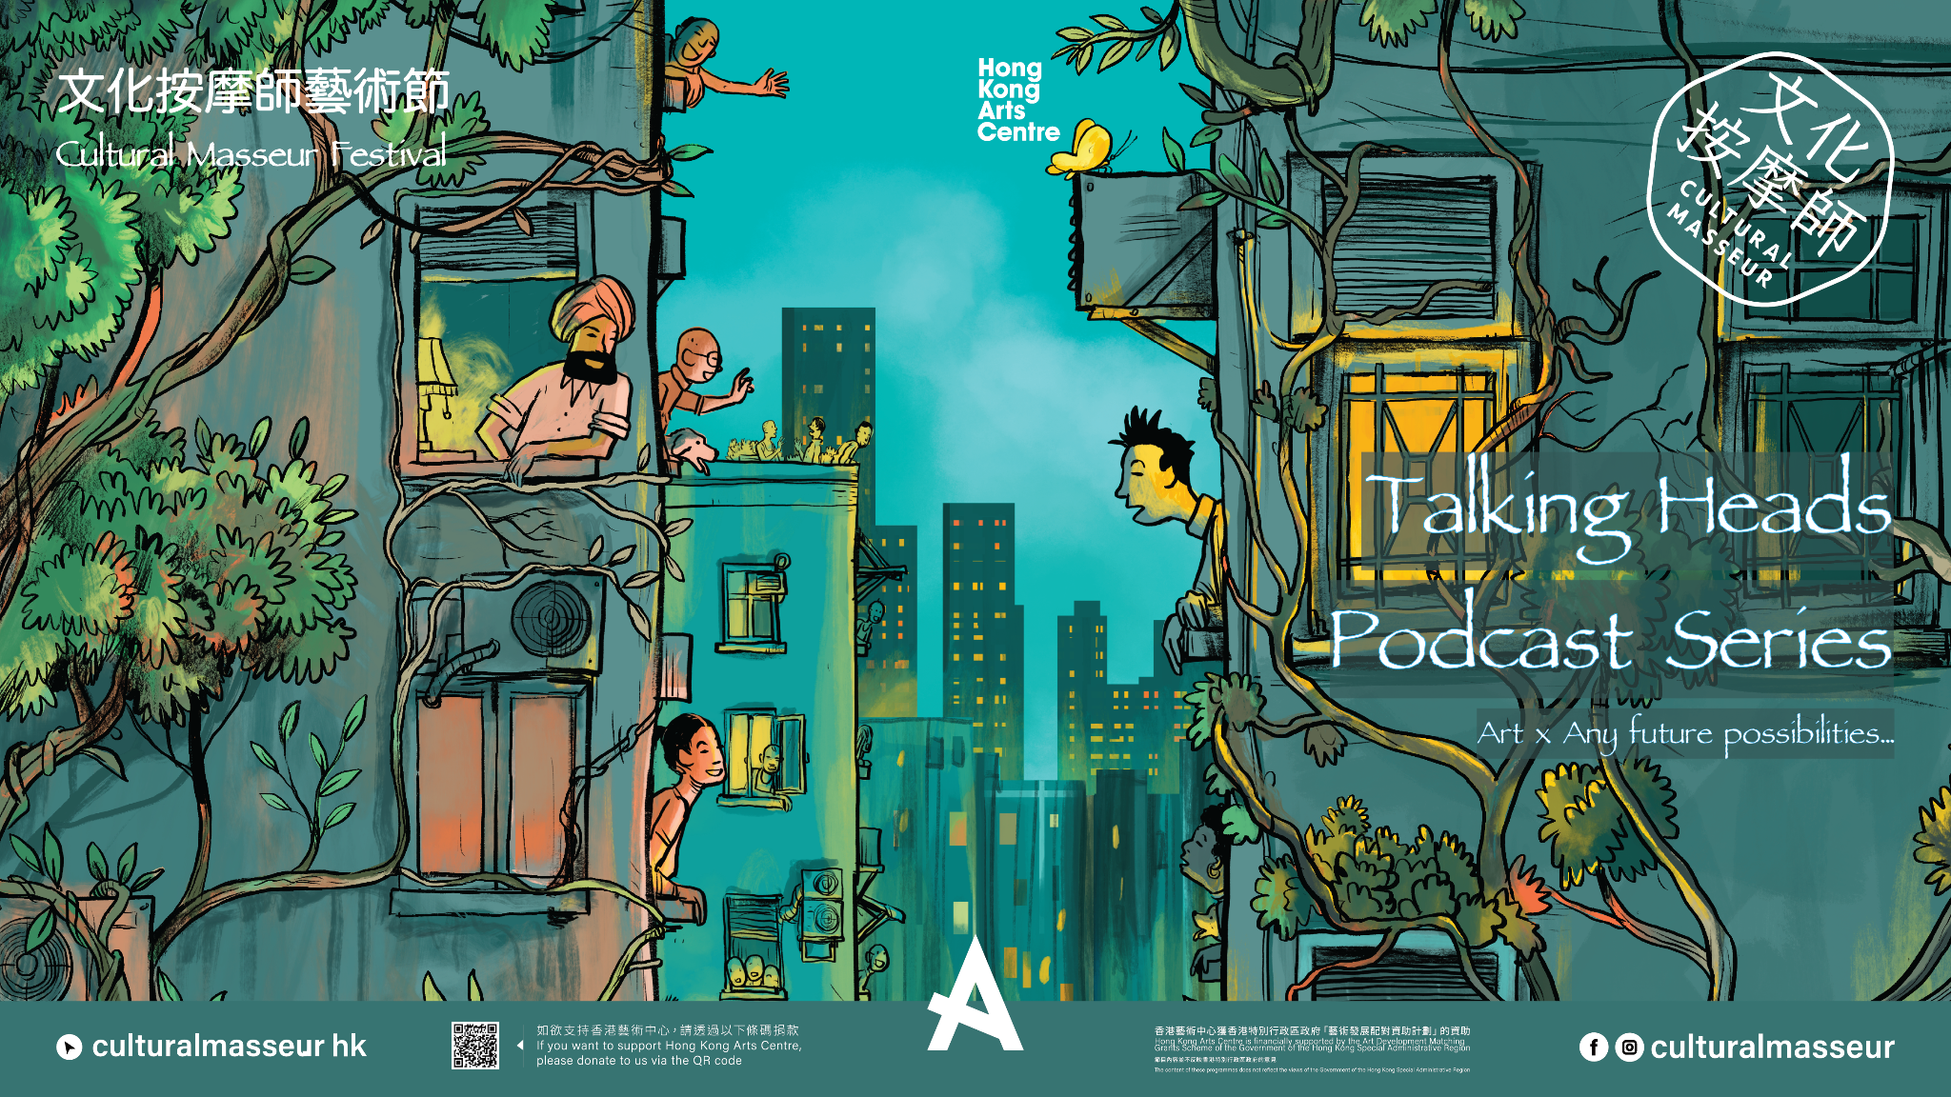

「文化按摩師 Talking Heads Podcast 系列」為一眾對世界好奇的心而提供交流對話平台。主持將聯同來自不同背景的嘉賓開展多場跨學科對談，主題橫跨人類文明，由當下極速冒升的藝術品形式NFT（非同質化代幣）到遠古永恆的身體與自我的靈魂詰問作詳細討論。

Podcast 由香港藝術中心主持，每兩星期更新一集。最新系列「肉身感 VS 虛擬性」將探索在「元宇宙」時代之中的人性即將朝哪個方向發展。當萬物都可以變得虛擬，實體世界是否還有其存在意義？長生不老是否終於指日可待？

準備，坐穩，跟文化按摩師Talking Heads Podcast Series一起大開耳界。

《Talking Heads Podcast Series》 節目一覽：

場次 | 日期 | 主題 | 概述
1 | 4月14日(四) | 元宇宙：神話終於成真？ | 元宇宙並非全新概念，早在文明之起始，人類已經以文化及自然的雙重性當中，想像多重現實的生活。當元宇宙冒起，是否代表這些遠古想像即將成真？文化按摩師Talking Heads Podcast 系列將嘗試離開熱哄哄的炒賣層面，以哲學視點重新探索元宇宙。
2 | 4月28日(四) | 101元宇宙入門 | 呢一集文化按摩師Podcast 系列將由元宇宙的基本概念出發，例如區塊鍊的技術及其應用，以及對當下及未來帶來的革新。
3 | 5月12日(四) | 元宇宙、肉體及心靈 | 元宇宙的堀起，直接對肉體的存在意義作出扣問。誠然，元宇宙打開了一個想像即無盡的世界，但又是否代表人類要完全放棄我們的肉身？那身體還存有甚麼意義？
4 | 5月26日(四) | 元宇宙體驗 | 感官體驗是否會在元宇宙完全缺席？科學家正埋首研發可穿戴的道具探索以動作或腦電波作為操控元素，重啟人類感官。到底全身心投進元宇宙的實際體驗會是怎樣？
5 | 6月16日(四) | 於元宇宙獲得永生 | 長生不老是人類最遠古的夢。如果思想可永留元宇宙，只要伺服器和互聯網永不當機，我們的意識即可獲永生。「我思故我在」，將不止於哲學理論而是其之實現，並重新定義何謂「生存」。
6 | 6月30日(四) | 「迷因」元宇宙 | 迷因的定義是「本身帶有幽默成分的圖像、短片或文字，當每次被網民極速複製及廣傳，當中意思會就不同情況作出微調」。迷因的廣傳經常帶有寓意，指向人類文明的發展方向。那末，迷因如何談論元宇宙？
7 | 7月28日(四 | 元宇宙作為創作天堂 | 談過元宇宙的種種，到底元宇宙之於創作為何等存在？在這「自由」的國度，即將引爆更多創意還是會反其道而行？這集節目本身已是一個元宇宙。

